Presseinformation

Hotel Mohren Azubis Preisträger beim Allgäu Azubi Award
Mit exzellenten Leistungen sichern sich die zwei Azubis Hendry Tanudjaya und Jonny Achatz aus dem Hotel Mohren in Oberstdorf in ihren Fachbereichen Restaurantfachmann und Hotelkaufmann den zweiten und dritten Platz beim Allgäu Azubi Award, dem Preis für Spitzen-Auszubildende.
Oberstdorf, 18.07.2024 - Dem Fachkräftemangel und Nachwuchsproblemen wirkt das Hotel Mohren bereits seit Jahren aktiv entgegen. Im Hotel gilt der Grundsatz „best place to learn“. Junge Menschen sollen perfekt auf das Berufsleben in der Hotellerie vorbereitet und auf diese Weise dauerhaft für das eigene Team gewonnen werden. Zwei Azubis aus dem Betrieb im Herzen Oberstdorfs nutzten nun genau diese guten Startbedingungen und holten sich zwei der Podestplätze. Bereits seit 14 Jahren wird der Award von den AllgäuTophotels vergeben. Mehr als 80 Betriebe ehren dabei diejenigen jungen Menschen, die ihre Ausbildung mit einem 1er-Schnitt abschließen.

Die Oberstdorfer sind Gründungsmitglied der AllgäuTopHotels und eins der 10 AzubiTopHotels. Als erstes Haus am Platz ist es Hoteldirektor und Ausbilder André Brandt daher eine Herzensangelegenheit, dass seine Berufsstarterinnen und -starter ihr Handwerk von der Pike auf lernen. Entsprechend stolz ist er auf die „Meisterleistung des gesamten Allgäus, das mit der Vielzahl an TOP Azubis einen Scheinwerfer auf die Branche legt.“ Mit 5 Auszubildenden gehört das Hotel Mohren dabei zu einer der Top Adressen für die gastronomischen Ausbildungsberufe. Sowohl Hotelfachleute als auch Fachkräfte für Restaurant und Veranstaltungen sowie Köchinnen und Köche werden ausgebildet. Neu hinzugekommen ist der Zweig Kaufleute für Hotelmanagement.

„Mich hat besonders der erste Kontakt mit dem Gast überzeugt“, so Jonny Achatz. „Die Hotellerie ist abwechslungsreich. Man lernt täglich viele verschiedene Menschen kennen und es gibt immer wieder neue Herausforderungen“. „Langweilig wird es da nie“, ergänzt Henry Tanudjaya. Ihm habe besonders imponiert, dass man schon früh wichtige Aufgaben und Verantwortung übertragen bekommen hat. Dahinter steckt der Wunsch, junge Menschen zu fordern, aber auch stets zu fördern. „Sie zu lehren, selbstständig Entscheidungen zu treffen, das nötige Fingerspitzengefühl im Umgang mit Gästen zu entwickeln und die Freude an unserem Beruf zu teilen“, ist für Hoteldirektor Brandt ein Privileg.

Das kommende Lehrjahr startet ab dem ersten September. Einige Ausbildungsstellen sind im Hotel Mohren noch verfügbar und André Brandt ist bereits gespannt, welche Auszubildenden sein Team und er nach erfolgreicher Bewerbung ab September im Hotel Mohren begrüßen dürfen.

Abdruck honorarfrei – Beleg erbeten.

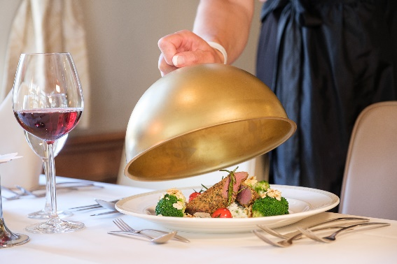
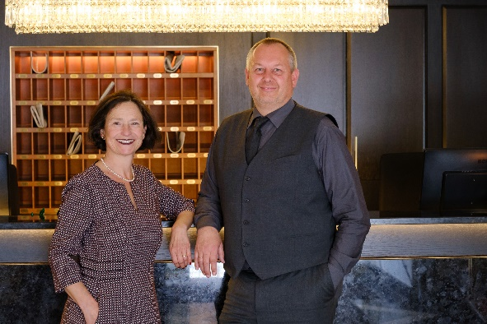

Hier ein Foto von der Verleihung Chapeau mit der Gloche für die Auszubildenden
des Hotel Mohren
Bilder © Hotel Mohren

Hotel Mohren
Gepflegter Müßiggang im Herzen Oberstdorfs – und das seit über 500 Jahren. Denn geschichtlich erwähnt wurde das Hotel Mohren bereits 1478 als „Taferne beyr Kirchen“. Es ist damit nicht nur das älteste Haus am Platz sondern auch pulsierender Mittelpunkt im Zentrum Oberstdorfs.
Hier treffen Mondänität und Gemütlichkeit im Stile der goldenen 20er Jahre aufeinander. Alte Gepflogenheiten werden wieder zum Leben erweckt und mit Lässigkeit und modernem Selbstverständnis neu interpretiert. Mit Vintage-Elementen kombinierte Design-Klassiker lassen den Stil alter Grandhotels aufleben und vermitteln das Gefühl des Besonderen. Alles mit genau einem Ziel: Raum und Gelegenheit für Muße und das süße Nichtstun zu schaffen.
Deshalb verschreibt sich das Hotel-Team rund um Küchenchef Daniel Höfling auch dem Genuss für alle Sinne. Mit Leidenschaft und Expertise werden altbekannte Gerichte in die Moderne übersetzt und durch edle Tropfen aus dem über 500 Jahre alten Weinkeller ergänzt. Ein Haus des guten Geschmacks, welches seinesgleichen sucht.
Besonderheiten: Mitten am Oberstdorfer Marktplatz ▪ 500 Jahre alter Weinkeller für Weinproben und Veranstaltungen ▪ Design im Stil der 20er Jahre ▪ Highlight-Gericht: Boeuf de Ferdinand serviert unter der goldenen Mohren Cloche

Pressekontakt
Oberstdorf Event GmbH ▪ Jana Rettke ▪ Tel. +49 (0)8322 / 5009060 ▪ pr@oberstdorf-event.de
Hotelkontakt
Hotel Mohren ▪ André Brandt ▪ Tel. +49 (0)8322 / 9120 ▪ www.hotel-mohren.de

